最優秀 LOM 地域社会向上プログラム
Best Local Community Empowerment Program
LOM名 |  | 申請担当者名
福生青年会議所 |  | 田邉 和英
基本情報 |  | Basic Information
事業名 |  | Name
「Disaster Prevention in Fussa～災害時 You ならDoする？～」 |  | 「Disaster Prevention in Fussa～What do you do in the event of a disaster?～」
目的 |  | Purpose
災害時に誰ひとり取り残されないために防災力を高める。 |  | Increase disaster prevention ability so that no one is left at the time of disaster.
開始日※日付で記載 |  | Start date
2018/10/11 |  | JCIウェブフォームは、カレンダーから選択方式なので記載不要
終了日※日付で記載 |  | End date
2018/10/11 |  | JCIウェブフォームは、カレンダーから選択方式なので記載不要
事業対象者 |  | Target
福生青年会議所メンバー  福生市在住外国人 |  | FUSSA JC memmbers  Fussa city resident foreigner
SDGsの該当項目  該当項目を１つのみ選択 |  | Sd goal
11 |  | 11
発展段階  Active Citizen Framework「展開」の項目での３項目の発展段階から選択 ①健康な身体と精神 ②教育と経済力強化 ③平和・繁栄・持続可能性 |  | Development stage  “Health and Wellness”・“Education and Economic Empowerment”・“Peace, Prosperity, and Sustainability”から選択
③ |  | Peace, Prosperity, and Sustainability
概要 |  | Overview
〈背景〉  〈福生市には５０カ国以上の国籍を持つ外国人が在住（H30年現在、3662名）しているが、市で取り組んでいる防災としては防災マップを五カ国（英語、中国語、韓国語、スペイン語、ポルトガル語）のみの対応であり、避難所の通訳は確保しきれておらず、また社協も特別外国人に向けた災害事業は行っていないのが現状である。災害時は日本人、在住外国人ともにコミュニケーションを取らざるを得ない状況となり、言語や文化、風習の異なる在住外国人を災害弱者にさせない為にも、防災に関わる事業を行い防災力を高めることが必要である。また防災力を高めるには防災の意識を継続して持つことや日本人住民との日頃からの交流が重要であるため、本例会はそのような日常での交流を高める意識の向上に寄与するものである。〉  ・まず福生近辺で災害が起きたことを想定した話を参加者に情報提供する。  ・グループワークを行う。自身が普段からどのようなことに気をつけているか、災害時何を不安に思う可能性があるか等テーマを決めて１テーブル６名程度で話し合う。15分を目安に×２回行う。一回ずつテーブルは各自好きなよう移動してらう。日本人と在住外国人の数はなるべく半々程度になるよう座ってもらう。  ・最後にグループワークの総括をし、普段の生活に活かせるよう災害時への準備や対応を伝える。 |  | <background>  <Fussa city has foreigners with nationalities of more than 50 countries , but five cities (English, Chinese, Korean ,Spanish, Portuguese) only, no interpreters at the shelters have been secured, and the current situation is that the company has not conducted disaster projects for special foreigners. At the time of disasters, it is necessary to communicate with both Japanese and living foreigners, and in order to prevent foreigners living in different languages, cultures and customs from having disasters, it is necessary to carry out business related to disaster prevention and enhance disaster prevention ability. In addition, as it is important to maintain awareness of disaster prevention and regular interaction with Japanese residents in order to enhance disaster prevention ability, this meeting contributes to the improvement of awareness to enhance such daily interactions. It is a thing. 〉  ・ First provide information to participants on stories that assume that a disaster occurred near Fussa.  ・ Do group work. Determine the theme, such as what kind of thing you are usually careful about, and what you might feel uneasy at the time of a disaster etc. Do 15 times as a guide × 2 times. Each time you move the table as you like. Have them sit so that the number of Japanese and resident foreigners is about half as much as possible.  ・ Finally, summarize the group work and communicate the preparation and response to disasters so that they can be used in daily life.
- 目的・財務計画・実施 |  | Objectives, Planning, Finance and Execution
このプログラムの目的を記述してください |  | What were the objectives of this program? ※200単語まで
・福生市在住外国人の、防災時の自分自身を助け守る（自助）力を身に付けてもらう。  ・福生青年会議所メンバーと交流を図ることにより、お互いに助け合う（共助）ことについて理解を促す。  ・福生青年会議所メンバーにおいては、募金活動のみならず防災意識を継続してもってもらい、緊急時に円滑にに対応できるよう備える。また外国人との交流を積極的に持つことで交流のハードルを下げる。  ・福生社会福祉協議会とは災害時相互協力協定を結んでおり、社協の方とメンバー全員が面識を持つことで緊急時に円滑に連携を取れるようにする。  ・上記により防災力を高める |  | ・ To have foreigners living in Fussa City acquire the ability to help and protect themselves during disaster prevention (self-help).  ・ Promoting understanding about helping each other (co-help) by promoting exchanges with Fussa JC members.  ・ Fussa JC members have not only the fundraising activities but also the disaster prevention awareness continued, and prepare them to respond smoothly in case of emergency. Also, by actively having exchanges with foreigners, we lower the barriers to interaction.  ・ Fussa Council of Social Welfare has signed a mutual cooperation agreement at the time of a disaster, so that all members of the company co-op and the members have an acquaintance so that they can cooperate smoothly in an emergency.  ・ We raise disaster prevention power by the above
このプログラムが、どのようにJCI行動計画に準じているかを記述してください JCI Plan of Actionを参照して、インパクトImpact（影響力）・モチベートMotivate（意欲）・インベストInvest（投資）・コラボレートCollaborate（協働）・コネクトConnect（つながり）についてそれぞれ記載してください |  | How does this program align to the JCI Plan of Action? ※200単語まで
〈Impact〉  本事業は災害時に弱者と成り得やすい在住外国人への理解を促し、また在住外国人においては自らの安全や災害時について想定を促すことは、平和な社会に向けて僅かながらでも確実な行動を起こさせることを起因するための事業であり、まさしくIMPACTであると考える。  〈Motivate〉  本事業へは、行動を起こす準備のできた力ある若き市民に参加していただき、災害時の福生市の抱える課題について知り共有し取り組むことができた。  〈Invest〉  日本は地震大国であり他に大雪や大雨、台風等自然災害の多い国である。在住外国人の多い福生市においては、災害時に共に助け合う関係を作り上げる必須であり、在住外国人の参加や福生市社会福祉協議会のサポートを受けられたことは、災害時において誰ひとり取り残されることなく生き残るという共通するゴールに向け、それを達成できる投資先として認知していただいた結果であると考える。  〈Collaborate〉  福生JCの呼びかけにより同じ目標に向かうパートナーとして福生市社会福祉協議会に行動してもらった。  〈Connect〉  地域の小さな繋がりではあるが、福生市にある語学学校にも協力を仰いだ。福生、そして日本での就労を希望する学生が集まる語学学校と繋がりを持ち意見を出し合うことは、お互いの考えや行動の共有を通しより良い変化をもたらすConnectであると考える |  | <Impact>  This project made it possible to understand the disaster for foreign residents. Also, thinking about their own safety and disasters was a project to make sure that there was a certainty for a peaceful society.  <Motivate>  We were able to have power young citizen who was ready to take action participate in this project, and we knew about problem that Fussa City had at the time of disaster and shared and worked on.  <Invest>  Japan is an earthquake-prone country, and is also a country with many natural disasters such as heavy snow, heavy rain and typhoons. In Fussa city where there are many foreign residents, it is essential to create a mutually supportive relationship at the time of a disaster, and that the participation of the resident foreigners and the support of the Fussa City Social Welfare Council will be left alone at the time of the disaster. I think that it is the result of having you recognize it as an investment place which can achieve it toward the common goal of survival.  <Collaborate>  We asked the Fussa City Social Welfare Council to act as a partner for the same goal by the call of Fussa JC.  <Connect>  We also asked for a language school in Fussa city. We believe that connecting with a language school where students who wish to work in Japan are connected and giving their opinions is the Connect that brings about better change through sharing of each other's thoughts and actions.
予算計画通りにプロジェクトを実行できましたか？  予算上の工夫や、予算の内訳の概算を記述してください |  | Was the budget an effective guide for the financial management of the project? ※150単語まで
予算計画通りに実行できた。  内容は講師による講演と話し合いが中心のグループワークなので、主にかかる費用は看板代５０００円であった。 |  | It was able to carry out according to the budget plan.  As the contents are group work mainly on lectures by lecturers and discussions, the cost for the main expense was a sign fee of 5,000 yen.
このプロジェクトはどのようにJCIミッション・ヴィジョンを推進しましたか？  ミッションとヴィジョンに分けて記載  ミッション：より良い変化をもたらす力を青年に与えるために、発展・成長の機会を提供すること  ヴィジョン：若き能動的市民の主導的なグローバル・ネットワークになること |  | How does this project advance the JCI Mission and Vision? ※200単語まで  【参考】  JCI Mission：To provide development opportunities that empower young people to create positive change  JCI Vision：To be the leading global network of young active citizens
〈JCI mission〉  福生JCは本事業を通して在住外国人へ災害や災害時対応について学び考え意見を共有するすることで、参加者が災害時にも能動的に活動できることを目的とした機会を提供することでJCI missionを推進している。  〈JCI vision〉  福生市は在住外国人の多い街ではあるがその災害時対策はまだ完全なものであるとは言えない。そのような状況下において福生市社会福祉協議会と連携し市民に参加してもらい本事業を開催できたことはactive citizensを支援し先導的機関と成り得るものであると考え、JCI visionを推進するものであると考える。 |  | <JCI mission>  Through this project, Fussa JC learns about disasters and disaster response to the resident foreigners, shares ideas, and gives the JCI mission a chance to provide participants with the opportunity to actively work even in the event of a disaster. Is promoting.  <JCI vision>  Fussa city is a town with many foreigners living in it, but it can not be said that its measures against disasters are still complete. Under such circumstances, we cooperated with the Fussa Council of Social Welfare and have the citizens participate and hold this project, we believe that it can be a leading organization by supporting active citizens, and we promote the JCI vision Think that it is
- メンバーの参加 |  | Membership Participation
LOMメンバーの事業参加人数を記述してください。（数字で記載） |  | By number, how many members were involved in this program? ※2単語まで
15 |  | 15
LOMメンバーの参加率を記述してください（％で記載） |  | By percentage, how many members of the Local Organization were involved in this program? ※１単語まで
51.7% |  | 51.7
LOMメンバーの主な役割を記述してください |  | Describe the main roles of the participating members in this program※300単語まで
司会  グループワーク時のファシリテーターとして各グループに配置し積極的に意見を出しやすくし意見がまとめやすくなるよう補助をする。 |  | ･Chairman  ･We arrange for each group as a facilitator at the time of group work and make it possible to make it easy to put out an opinion positively and to make it easy to put together an opinion.
- 地域社会への影響 |  | Community Impact
このプログラムの地域社会的影響を、どのように測りましたか？ |  | How did the Local Organization measure community impact for this program? ※200単語まで
・本事業への参加者数  ・アンケート |  | ･Number of participants in this project  ･questionnaire
このプロジェクトが与えた地域社会への影響を記述してください |  | Describe the actual community impact produced by this project. ※300単語まで
在住外国人の参加者としては計画時の８３％であり物足りないものではあったが、アンケートに記入してもらうことで事業への意見の収集を図り、参加者においてはこの事業の必要性を感じてもらい、また防災意識の向上を支援し再度防災に関わる事業への参加意欲の増大を得ることができたと考える。 |  | The number of resident foreign residents was 83% at the time of planning, which was unsatisfactory. However, I asked them to fill out a questionnaire to collect opinions on the project. We felt that the participants felt the necessity of this project, and they also helped to improve their awareness of disaster prevention, and that they were able to gain an increase in their willingness to participate in projects related to disaster prevention again.
- LOMへの影響 |  | Impact on Local Organization
このプロジェクトの運営によって、LOMが得たことを記述してください |  | How did the Local Organization benefit from running this project? ※200単語まで
・一般的な災害時対応について学んだ。  ・福生JCが活動する地域においてどこが避難場所になりどこがボランテイアセンターとなり得るか学んだ。  ・在住外国人の防災についての理解度を知ることができた。  ・在住外国人がどのような不安を抱えているが具体的に知ることができた。 |  | ･We learned about general disaster response.  ･In the area where Fussa JC works, we learned where it would be an evacuation site and where it could be a volunteer center.  ･I was able to know the degree of understanding about disaster prevention of foreign residents.  ･I was able to know specifically what kind of anxiety the resident foreigners have.
このプログラムによって、どのようにJCIミッションを推進しましたか？  ミッション：より良い変化をもたらす力を青年に与えるために、発展・成長の機会を提供すること |  | How did the program advance the JCI Mission? ※200単語まで  【参考】JCI Mission：To provide development opportunities that empower young people to create positive change
・災害時にも自分自身と家族の安全を図った上で、市民の方、中でも在住外国人がどのような不安や状況下に置かれる心配があるかを学び、その改善や解決を能動的に考え行動に起こさせる意識を持たす一助となった。  ・グループワークのファシリテーターを務めることで多様な人種の多様な意見を引き出し、まとめるサポートをするという担いを行うことは、今後多様な場面で能動的に活動できる人間を育てることに繋がるものであると考える。 |  | ・ To secure the safety of oneself and the family even at the time of disaster, learn the citizens and above all the anxiety and the worry of being placed under the situation of the resident foreigner, and actively improve and solve them. It helped to have the consciousness to make it think and act.  ・ Because of serving as a group work facilitator and drawing out and supporting diverse opinions of diverse races, it will lead to fostering people who can actively work in various situations in the future Think of it.
このプロジェクトによって、どのようにJCIヴィジョンを推進しましたか？  ヴィジョン：若き能動的市民の主導的なグローバル・ネットワークになること |  | How did the project advance the JCI Vision? ※200単語まで  【参考】JCI Vision：To be the leading global network of young active citizens
・地域の人々が地域で安心して生活できるよう福祉のまちづくりを支援する社会福祉協議会との連携し、語学学校の方と協力し災害時の観点から地域の在住外国人と友好的な関係を作ることはJCI visionの推進であると考える。 |  | ・ We cooperate with the social welfare meeting supporting the town development of the welfare so that local people can live in peace in the area, and cooperate with the language school and have a friendly relationship with the local resident foreigners from the viewpoint of disaster We think that making is promotion of JCI vision.
- プログラムの長期的な影響 |  | Long-term Impact of the program
このプロジェクトによって得られると予測される長期的な影響を記述してください |  | What is the expected long-term impact of this project? ※200単語まで
・防災意識の高い在住外国人を多く作り上げる。  ・災害は予測が立てづらいものであるので、防災意識は継続して持たなければいけないものでありその意識ある人材を作ることにより災害時に外国人の方も取り残されないような行動を起こすことができる人材育成の一助となる。  ・災害時に社会福祉協議会はボランティアの取りまとめや派遣などを受け持つ組織を場合によっては市やJCと作ることとなり、在住外国人もそのような組織を知り関係をもつことで災害時でも日本人と同じような援助を受けやすい環境を作る。 |  | ・ Create many resident foreigners with a high awareness of disaster prevention.  ・ Because disasters are difficult to predict, disaster prevention awareness must be maintained and it is possible to take action so that foreigners are not left behind at the time of disasters by creating conscious human resources. It helps to develop human resources who can  ・ In the event of a disaster, the Social Welfare Council will sometimes form an organization responsible for organizing and dispatching volunteers with the city or JC, and resident foreigners may also have relationships with such organizations, even in the event of a disaster. Create an environment susceptible to similar assistance.
このプロジェクトの改善点・改善策を記述してください  ※マイナスな表現はしないでください。前向きな改善点を記載しましょう |  | What changes would you make to improve the results of this project? ※300単語まで
・広報としては本事業ではホームページやフェイスブック、広報誌での告知、語学学校への案内を主に行ったので比較的に限定的ではあったので、プレスリリース等広く多くの人に知られる広報を考えたい。  ・本事業では福生市社会福祉協議会と連携をし開催したが、防災については市の行動が有事の際は不可欠であり、防災に関わる事業としては市との協働は必要である。また福生市にも他に市民活動を行う組織は多数存在し彼らとの協力もまた必要となるので、今後どのように他団体と関係を作るかは検討したい。 |  | ・ As the public relations, it was relatively limited because it was mainly notified in the website, Facebook, public relations magazine, and guidance to language school in this project, public relations widely known by many people such as press release I want to think about.  ・ We cooperated with Fussa City Council of Social Welfare in this project and held, but action of city about disaster prevention is indispensable in case of emergency, and collaboration with city is necessary as business about disaster prevention. In addition, since there are many other organizations that carry out citizen activities in Fussa City and it is also necessary to cooperate with them, I would like to consider how to establish relationships with other groups in the future.

「目的・財務計画・実施」項目に添付する画像を下部に貼付してください
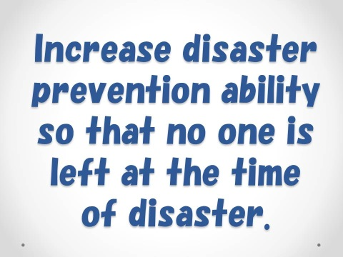

「メンバーの参加」項目に添付する画像を下部に貼付してください
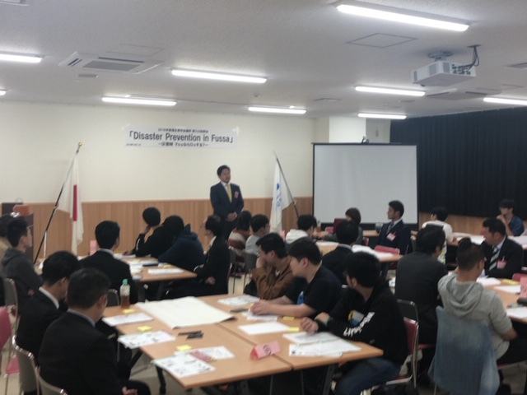 | 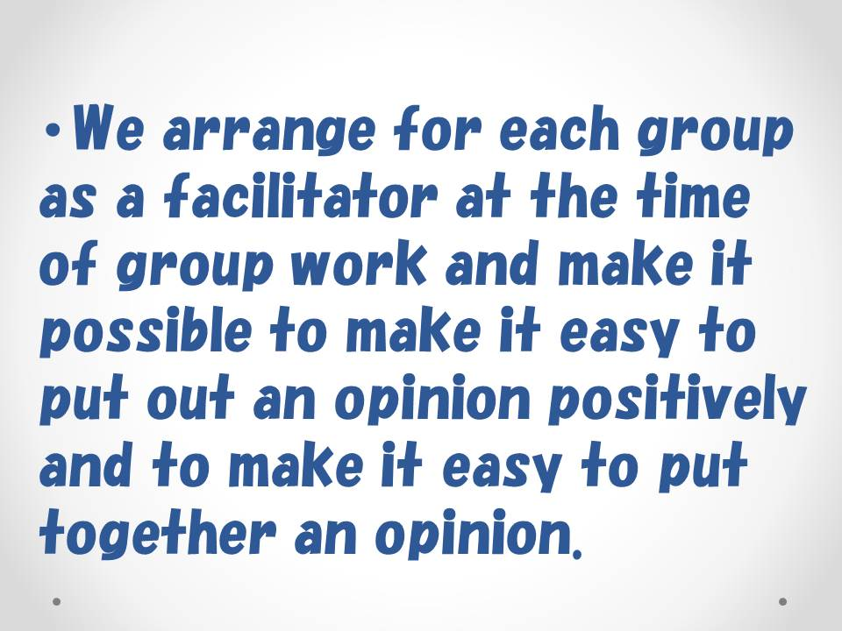

「地域社会への影響」項目に添付する画像を下部に貼付してください
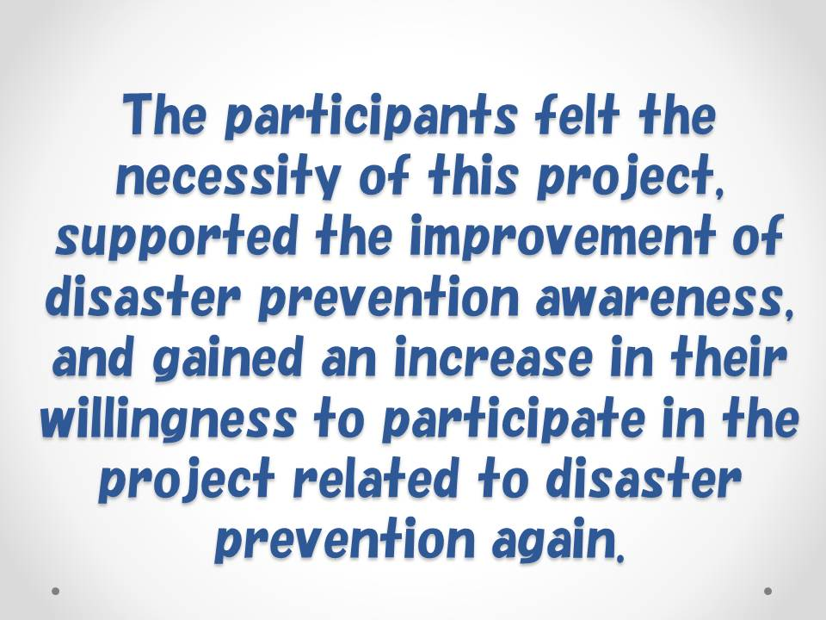

「LOMへの影響」項目に添付する画像を下部に貼付してください
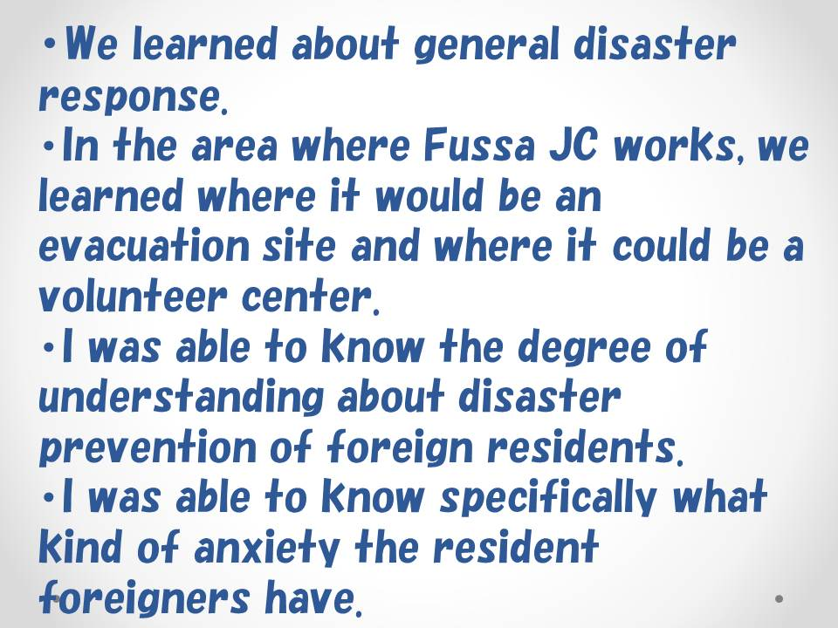

「プログラムの長期的な影響」項目に添付する画像を下部に貼付してください
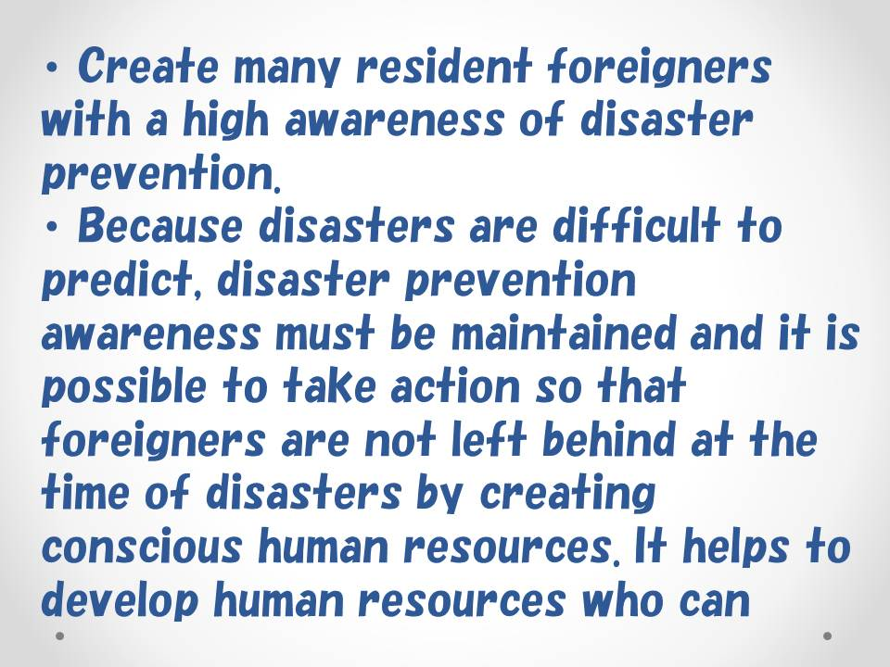 | 